Recicla tu Entrada

Versión 0.9

**Presenta:**

**José Antonio García González**

**Jorge Alducin Vázquez**

**José Manuel Molina Fidencio**

***Angel Eliezer Martinez***

Revision History

|  |  |  |  |
| --- | --- | --- | --- |
| **Date** | **Version** | **Description** | **Author** |
| 31/01/2015 | 0.9 | Se generará la primera versión del documento de casos de uso | José Antonio Garcia González |
|  |  |  |  |
|  |  |  |  |
|  |  |  |  |

Especificación de caso de uso: Registrar administrador

# Registrar administrador

## Breve Descripción

Se le permite el acceso al usuario para darle permisos como administrador y se le permite crear un login y un password como usuario administrador. Debe tener permisos suficientes en la base de datos para hacer el registro.

## Flujo básico

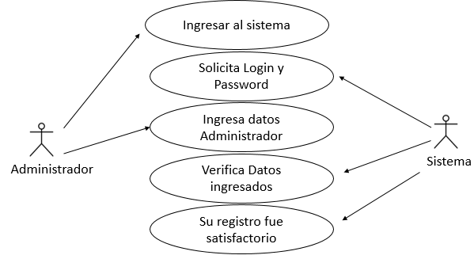

Ilustración 1: Caso de uso

ACCIÓN DE LOS ACTORES  
El administrador ingresa a verificar sus datos y permisos como administrador.  
  
RESPUESTA DEL SISTEMA  
Valida los datos recibidos, si son correctos ingresa al sistema si no son correctos hay denegación al sistema  
  
FALLO POSIBLE  
No tiene permisos de administrador.  
  
SOLUCIÓN  
Aviso del sistema solicite los permisos necesarios para ingresar.